Archivní číslo vzorku | 3514
Odběrové číslo vzorku | 10
Pořadové číslo karty vzorku v databázi | 265
Místo | Litomyšl
Objekt | Piaristická kolej, pokoj č 204, výzdoba
Místo odběru popis | Vzorek Popis Místo odběru  Vz. č. 3505/1 modrá pozadí  Vz. č. 3506/2 zelená na modré strom na nebi  Vz. č. 3509/5 modrá rozeta klenby  Vz. č. 3514/10 tmavě modrá jezero  Vz. K (6032) bílá – překrývající nátěry klenba  Vz. S (6033) bílá – překrývající nátěry východní stěna  Vz. V1 (6034) bílá – vrchní nátěry východní stěna  Vz. V2 (6035) šedá – vrchní nátěry klenba  Vz. K-M (6037) modrá klenba  Vz. P zelená malba východní stěna  Vz. 33 zelený dekor východní stěna  Vz. V3 černý dekor klenba
Místo odběru foto
Typ díla | Nástěnná malba
Typ podložky (v případě vzorků povrchových úprav / barevných vrstev) | Omítka
Datace objektu | Neuvedeno
Zpracovatel analýzy | Kolinkeová Blanka
Datum zpracování zprávy k analýze | 8.9.2009
Číslo příslušné zprávy v databázi zpráv | 2009_16

Výsledky analýzy

Statigrafie barevných vrstev a prvkové složení:
Vzorek č. 3514/10
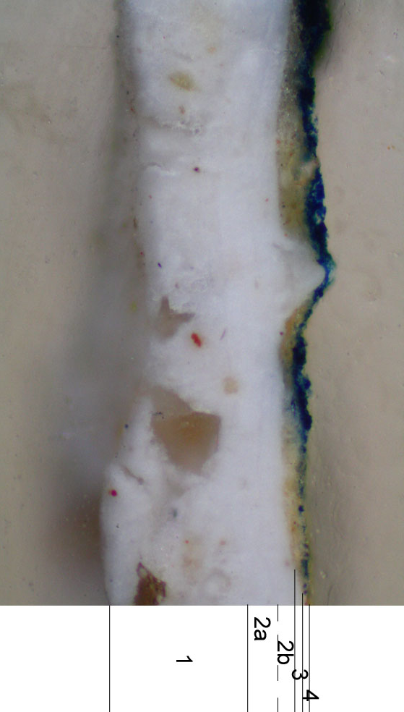
Obr. č. 15: Bílé dopadající světlo, fotografováno při zvětšení mikroskopu 100x.

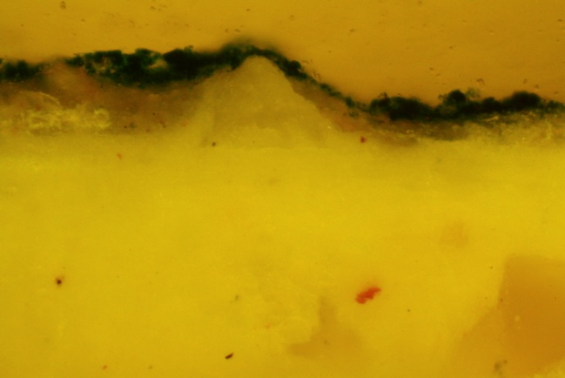
Obr. č. 16: Po excitaci modrým světlem, fotografováno při zvětšení mikroskopu 200x.

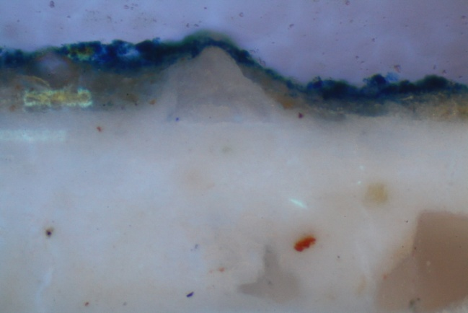
Obr. č. 17: Po excitaci UV světlem, fotografováno při zvětšení mikroskopu 200x.
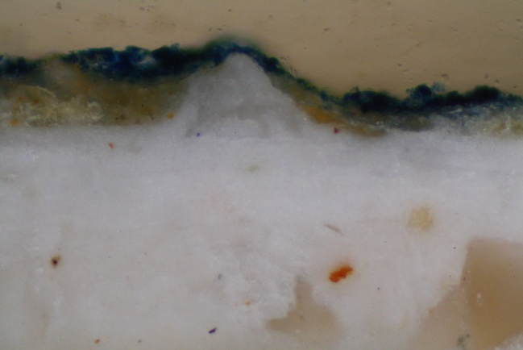
Obr. č. 18: Bílé dopadající světlo, fotografováno při zvětšení mikroskopu 200x.

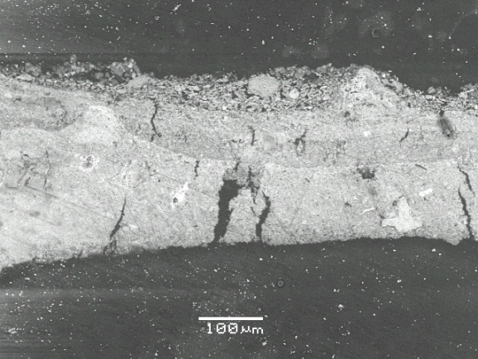
Obr. č. 19: Fotografie z elektronového mikroskopu.

1. vrstva | silná bílá vrstva s transparentními zrny plniva
 | REM-EDS: Ca, Si
 | vrstva uhličitanu vápenatého s křemennými zrny
2. vrstva | bílá vrstva
 | REM-EDS: Ca
 | vápenný nátěr nanesený ve dvou vrstvách
3. vrstva | okrová vrstva
 | REM-EDS: Ca, S, Si, Al, malé množství Mg, Fe, K
 | vrstva obsahující uhličitan vápenatý s příměsí okru
4. vrstva | tenká tmavě modrá vrstva
 | REM-EDS: Ca, Fe, K, Al, Si, Na, S, Cl
 | vrstva obsahující uhličitan vápenatý, pruskou modř + jasněji modrý pigment – pravděpodobně se jedná o lazurit

Výsledky mikrochemických testů:
Vzorek | Důkaz vysýchavých olejů | Důkaz bílkovin | Důkaz gum
VzP (zelený malba stromu na stěně) | - | + | -
černý dekor na šedém pozadí na klenbě | - | - | -
VZZ | - | - | -

Vzorek obsahuje velké množství ++, Vzorek obsahuje malé množství +, vzorek neobsahuje -.
FTIR analýza:

Obr. č. 44: Srovnání naměřených FTIR spekter výluhů vzorků Vz.P zelená malba – zelené spektrum, Vz.33 zelený dekor – modré spektrum a V3 černý dekor – červené spektrum.
Obr. č. 45: Srovnání naměřeného FTIR spektra výluhu vzorku V3 černý dekor se spektry některých olejů. Červené spektrum – vzorek; fialové spektrum – glycerolestery přírodních mastných kyselin C12 – C22; zelené spektrum – mono- a diglyceridy mastných kyselin (vosky).
Obr. č. 46: Srovnání naměřeného FTIR spektra výluhu vzorku V3 černý dekor se spektry vaječného pojiva. Červené spektrum – vzorek; zelené spektrum – celé vejce; modré spektrum – vaječný žloutek.

Fotodokumentace analýzy

